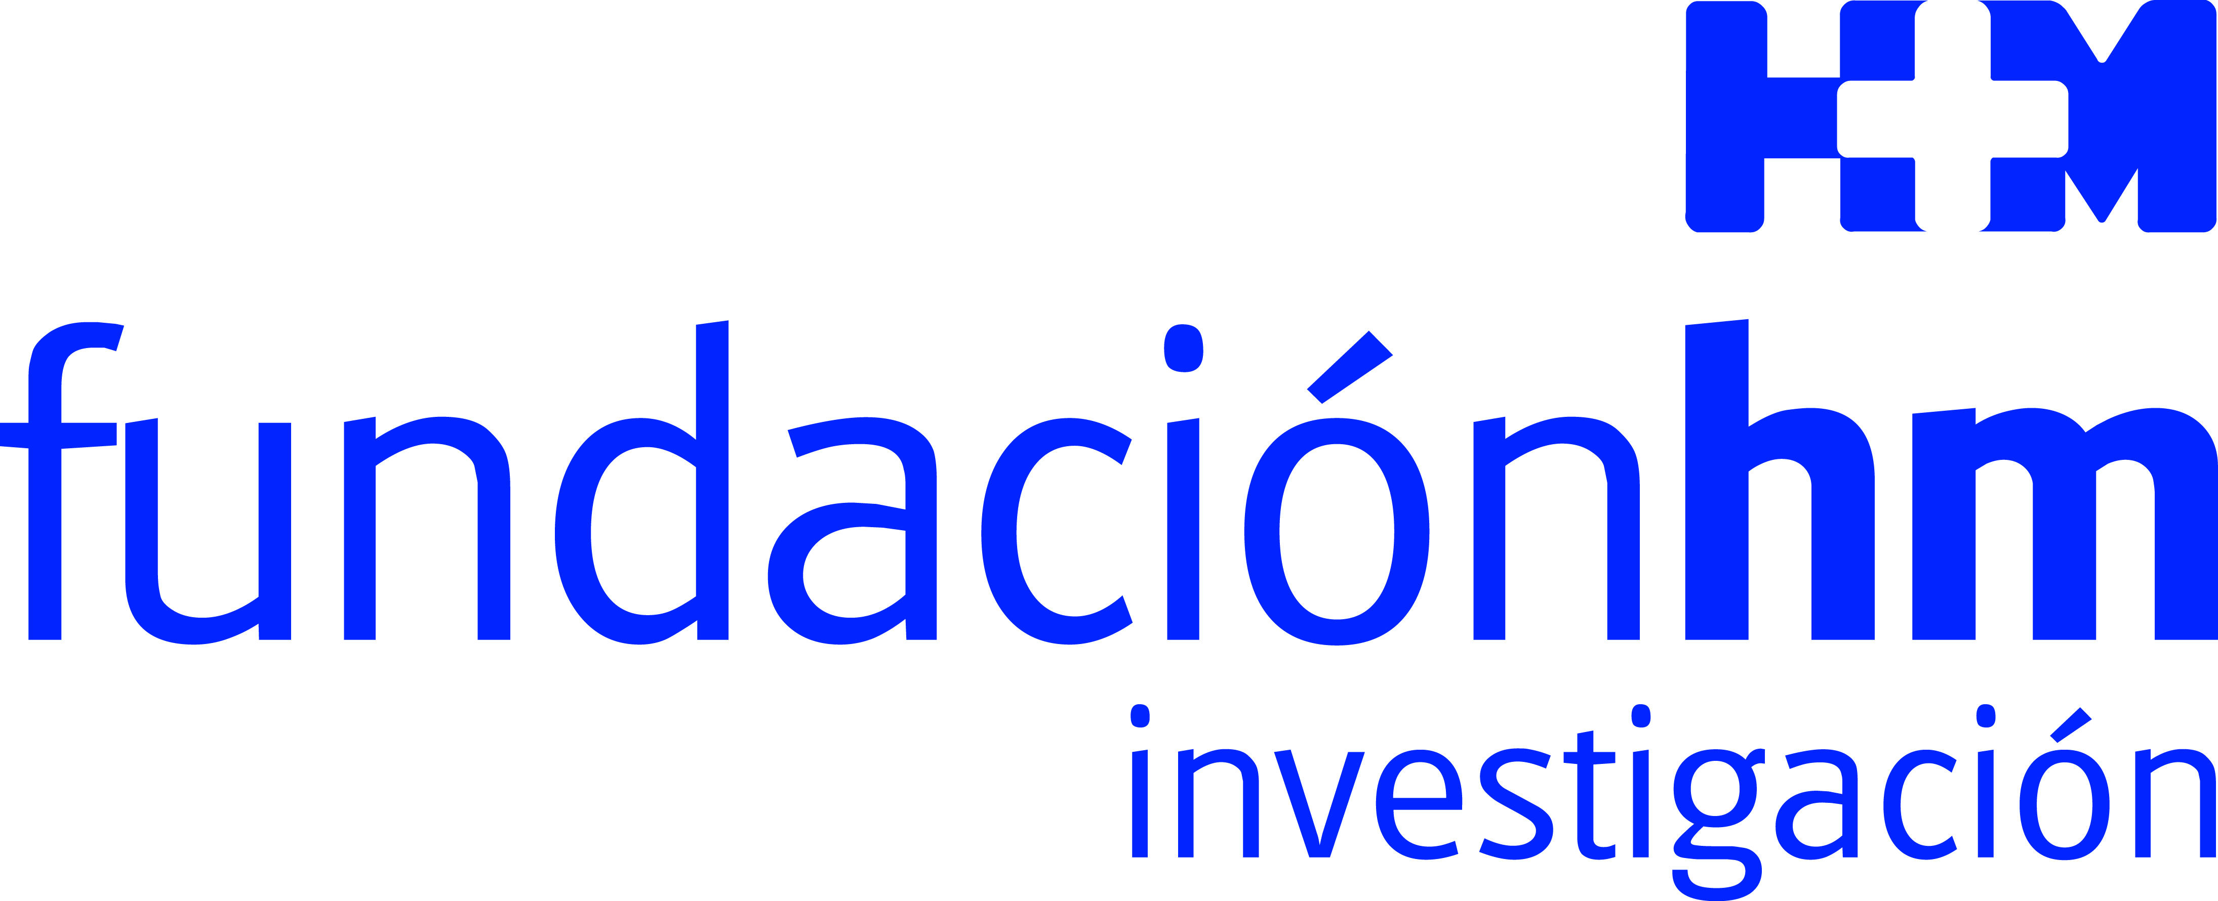
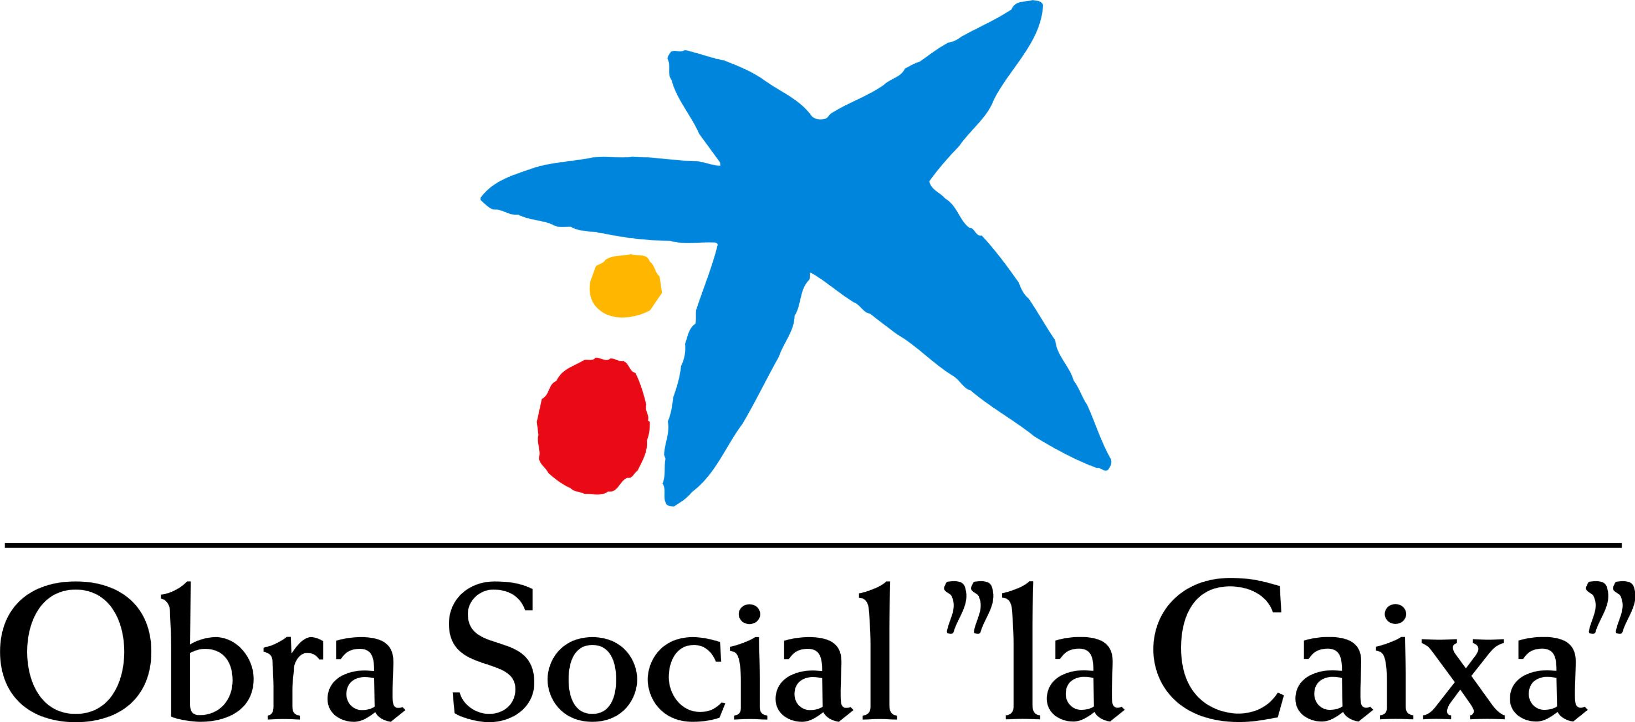

La entidad apoya los proyectos de la Dra. Blanca López-Ibor
y el Dr. José Obeso

LA OBRA SOCIAL “la Caixa” COLABORA CON LA FUNDACIÓN DE INVESTIGACIÓN HM HOSPITALES EN PROYECTOS NEUROLÓGICOS Y DE ONCOLOGÍA PEDIÁTRICA

Madrid, 17 de noviembre de 2016. La Obra Social “la Caixa” seguirá colaborando con la Fundación de Investigación HM Hospitales (FiHM). A través de su división territorial en Madrid ha concedido dos ayudas, una para el proyecto titulado Oncopediatría, liderado por la Dra. Blanca López-Ibor, jefa de la Unidad de Hematología y Oncología Pediátrica de HM Hospitales, y otra para el proyecto HIFU que lleva a cabo el Dr. José Obeso, director del Centro Integral en Neurociencias A.C HM CINAC.

La firma del acuerdo tuvo lugar en las oficinas centrales de HM Hospitales y contó con la presencia del Dr. Juan Abarca Cidón, presidente de HM Hospitales; el Dr. Alfonso Moreno, presidente de la FiHM; y el Dr. Cristóbal Belda, director ejecutivo de la FiHM. Por parte de CaixaBank asistieron José Carlos Hernández Bertomeu, director de Empresas de Madrid; Álvaro Colino, director del Centro de Empresas de Castellana; e Ignacio Cid Pertierra, director Banca de Empresas del C.E. Castellana.

El Dr. Alfonso Moreno agradeció a Obra Social “la Caixa” “el apoyo que nos presta con esta donación, tanto para la asistencia y tratamiento de niños y adolescentes diagnosticados de cáncer, como para aquellos pacientes que puedan beneficiarse del programa de tratamiento vinculado al HIFU”.

Para la Obra Social “la Caixa”, el apoyo a estos dos proyectos de HM Hospitales ratifica su compromiso de la entidad financiera en el ámbito de la investigación para mejorar la vida de las personas en nuestro país a través del Programa de Atención Integral a Personas con Enfermedades Avanzadas.

Desde su puesta en marcha en 2009, “la Caixa” ha acompañado a través de sus proyectos a 98.400 pacientes con enfermedades gravísimas así como a más de 143.000 de sus familiares. Estos proyectos se desarrollan en 109 centros sanitarios de toda España con el objetivo de proporcionar asistencia a las personas que se encuentran en el tramo final de su vida, buscando paliar el sufrimiento y contribuyendo a que se encuentren bien atendidos durante sus últimos días, ellos y sus familiares.

Fundación de Investigación HM Hospitales
La Fundación de Investigación HM Hospitales es una entidad sin ánimo de lucro, constituida en el año 2003 con el objetivo fundamental de liderar una I+D biosanitaria, en el marco de la investigación traslacional, que beneficie de forma directa al paciente y a la sociedad general, tanto en el tratamiento de las enfermedades como en el cuidado de la salud, con el objetivo de hacer realidad la Medicina Personalizada.

Asimismo, pretende lograr la excelencia en la asistencia sanitaria, con un claro compromiso social, educativo y de promoción de la investigación traslacional, para que los avances científicos, en tecnología e investigación, se puedan aplicar de forma rápida y directa a los pacientes.

Desde sus inicios promueve, financia y lidera proyectos de investigación en los que médicos e investigadores (básicos y clínicos) intentan resolver problemas asistenciales del día a día, con un beneficio directo para los pacientes, promoviendo una Medicina basada en la evidencia científica personalizada.

Asimismo, con un claro compromiso social, además de llevar a cabo diversos proyectos sociosanitarios, promueve la divulgación científica y la educación sanitaria, organizando foros científicos y editando monografías divulgativas y educativas.

Obra Social “la Caixa”
La Obra Social es para “la Caixa” uno de sus rasgos más distintivos desde 1904, fecha de su nacimiento. En la actual coyuntura en la que las Obras Sociales de muchas cajas de ahorros han desaparecido, la entidad continúa apostando por reforzar sus programas de atención a los colectivos más vulnerables. Bajo la presidencia de Isidro Fainé, firme defensor de la Obra Social, la entidad mantiene en 2016 el presupuesto de ésta en 500 millones de euros, la misma cifra presupuestada en los ocho años precedentes. Esta cantidad sitúa a la Obra Social “la Caixa” como la Fundación más importante de España y la tercera Fundación del mundo (tan solo antecedida por la Fundación Bill & Melinda Gates y por la Wellcome Trust Foundation).

En 2015, más de 9,9 millones de personas participaron y se beneficiaron de las 46.209 actividades impulsadas por la Obra Social “la Caixa”, primera Obra Social de España.

www.obrasociallacaixa.org

Más información: www.hmhospitales.com

Para más información:

DPTO. DE COMUNICACIÓN DE HM HOSPITALES
María Romero
Tel.: 91 216 00 50 / Móvil: 667 184 600
E-mail: mromero@hmhospitales.com

Cayetana Camuñas
CaixaBank. Comunicación Territorial Madrid
Tel. 91 586 51 70/ Móvil : 609 563 268
E-mail: cccamunas@lacaixa.es

